附件3：

研究生假期留宿审核流程（教师用）

1.登录“研究生教育管理信息系统”（http://yjsfw.hznu.edu.cn/），点击“学籍”模块的“基本信息”栏目。
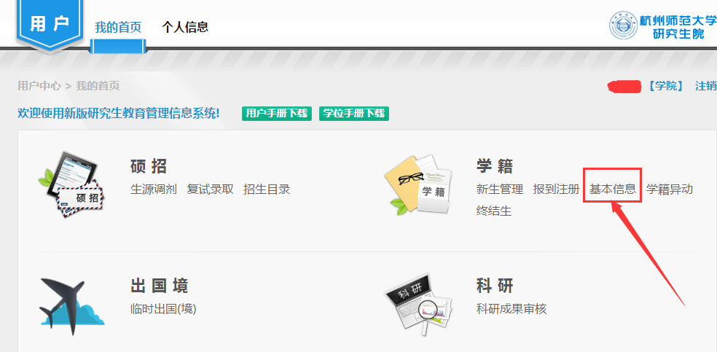

2.在“留宿审核”页面，点击“操作”按钮查看申请留宿学生的详细信息，情况核实后，对导师审核通过的信息，学院可进行审核，给予“通过”或“不通过”；对于误操作的条目，可通过 “撤回”恢复“待审核”状态；对于导师未审核的信息，可提醒导师或通知学生提醒导师及时进行审核。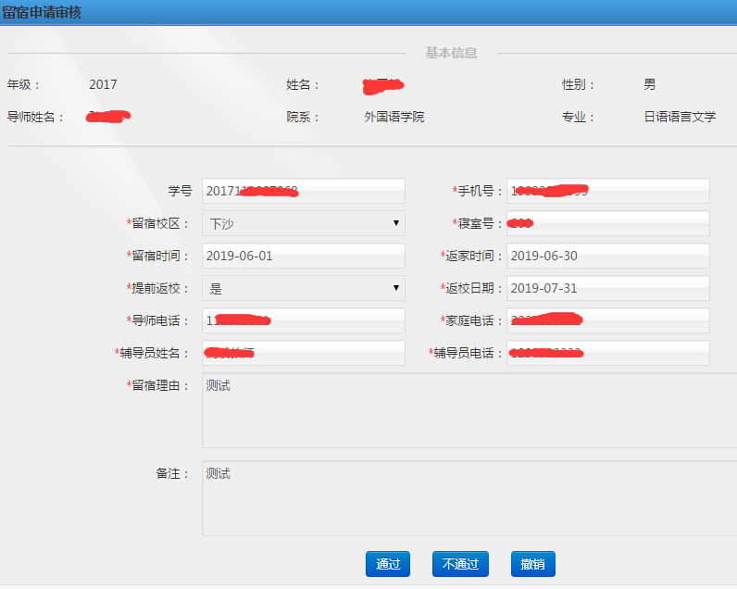

3.学院可通过“查询”条件的选择，点击“数据导出”，自动生成excel格式的学生详细信息。
